Réviser les cours – LIEBEAUX-GUTH
H1- 4 La France défaite et occupée.
Régime de Vichy, collaboration, Résistance

Visite du Musée de la Résistance et de la déportation

Repères :

- début de la guerre

- Armistice en France

- Discours du Maréchal Pétain

- Appel du Général de Gaulle

- Régime de Vichy – Rencontre de Montoire

- Rafle du Vélodrome d’hiver

- Fondation du CNR, Jean Moulin

- Débarquement des alliés en Normandie – en Provence

- Libération de la France – Libération de paris

- Rétablissement de la République
(IIIe – Gouvernement de Vichy - Gouvernement provisoire – IVe République)

- Droit de vote des femmes

- sécurité sociale

- Raconter la défaite en France et expliquer les conséquences de l’armistice et la fin de la IIIe République Carte de la France occupée

- Décrire quelques aspects du régime de Vichy révélateurs de son idéologie
La Révolution Nationale – Dictature personnelle du Maréchal Pétain

- Expliquer ce qu’est la collaboration et comment la France a collaboré
Rencontre de Montoire – Rafle du Vel’ d’hiv’ (vélodrome d’hiver) – STO – Milice –LVF

- Raconter la vie d’un réseau, d’un mouvement, ou d’un maquis*, en montrant les valeurs dont se réclament les hommes et les femmes de la Résistance

- Expliquer comment le Général De Gaulle a essayé d’unifier la Résistance
Jean Moulin - CNR

- Décrire les principales mesures prises à la libération par le Gouvernement Provisoire*

Les idées essentielles qui ressortent de la visite du Musée

1) Les débuts et la montée du nazisme
L’arrivée de Hitler au pouvoir.

L’Idéologie nazie.

Les actes du nazisme
- les lois de Nuremberg

- la Nuit de cristal

- L’incendie du Reichstag

- la nuit des longs couteaux

2) La montée à la guerre

3) La défaite de la France
le déclenchement de la guerre

la défaite de la France

Deux hommes, deux options pour les français ?

4) La collaboration
la Révolution Nationale

La situation de la France

5) La résistance
Une résistance intérieure

La France libre

6) La France sous le Joug Allemand

7) La libération

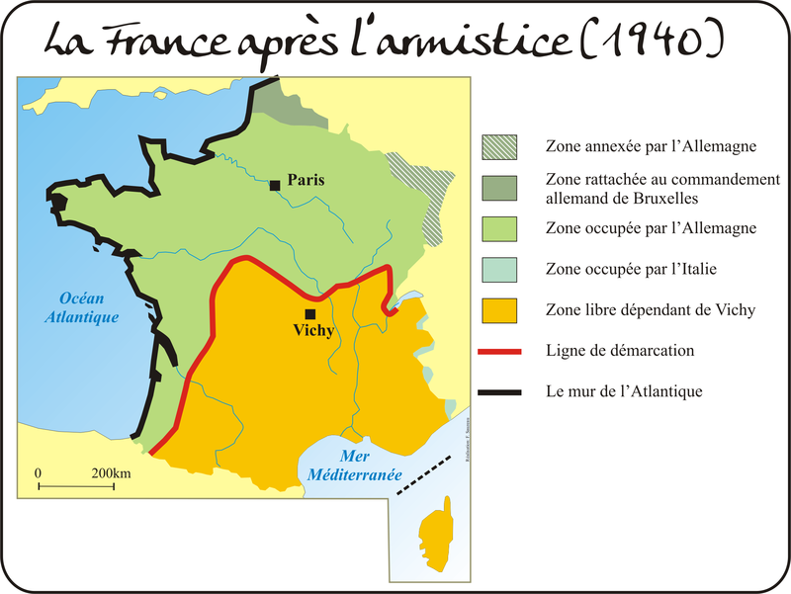
http://www.cyberhistoiregeo.fr/Carto/

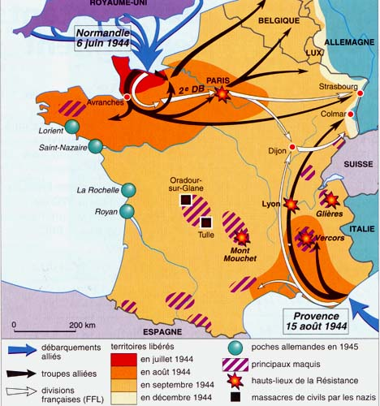

http://hgvangogh.blogspot.fr/2014_01_01_archive.html

